Ejercicios Algoritmos 2da parte

Emilio Rojas Badillo

Instituto Tecnológico de Querétaro

Fundamentos de Programación

María Luisa Montes Almanza

7 de septiembre de 2025

TECNOLÓGICO NACIONAL DE MÉXICO
Sem. Agosto-Diciembre 2025
Campus Querétaro
Fundamentos de Programación
Dra. María Luisa Montes Almanza
Sem. Agosto-Diciembre 2025

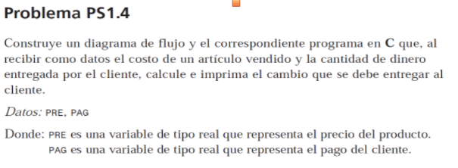
Actividad 1.3 Algoritmos (Pseudocódigo y Diagrama de Flujo)
Nombre del Estudiante: Rojas Badillo Emilio Fecha: 7/9/25
Instrucciones: Revisar del libro de Fundamentos de programación Piensa en C de Osvaldo Cairó y
realiza los siguientes ejercicios de la página 41 a la 44 (Deberá entregar el análisis, diccionario de
datos, diagrama de flujo, pseudocódigo y prueba de escritorio o corrida).

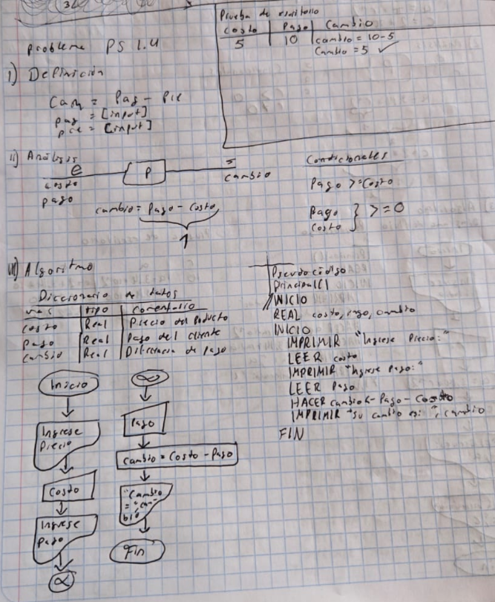

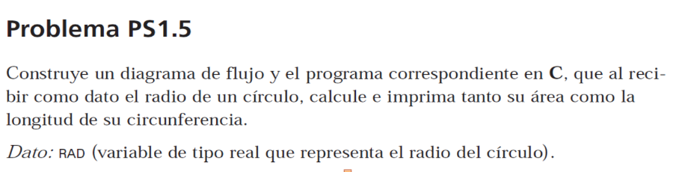
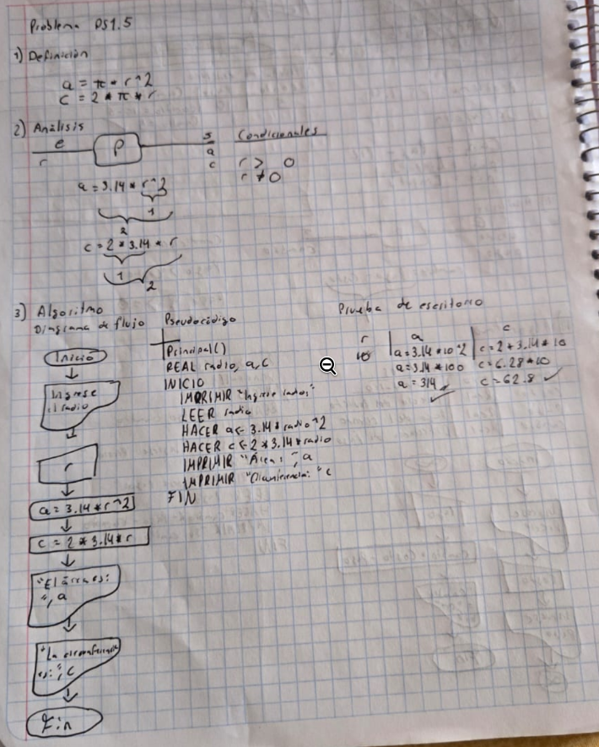

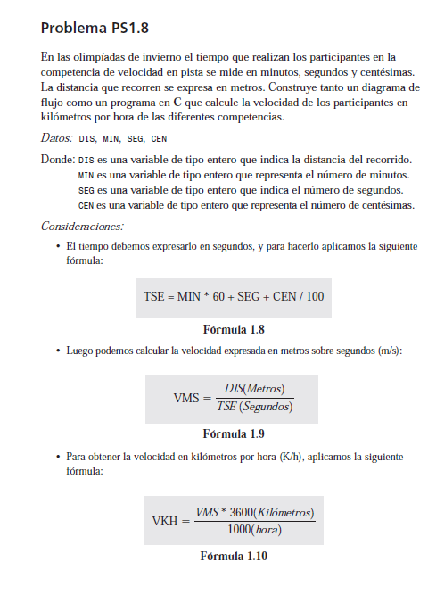

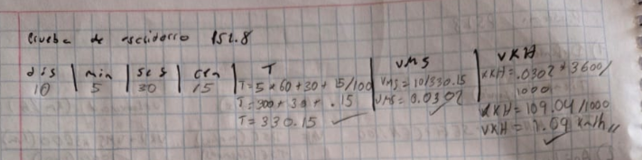
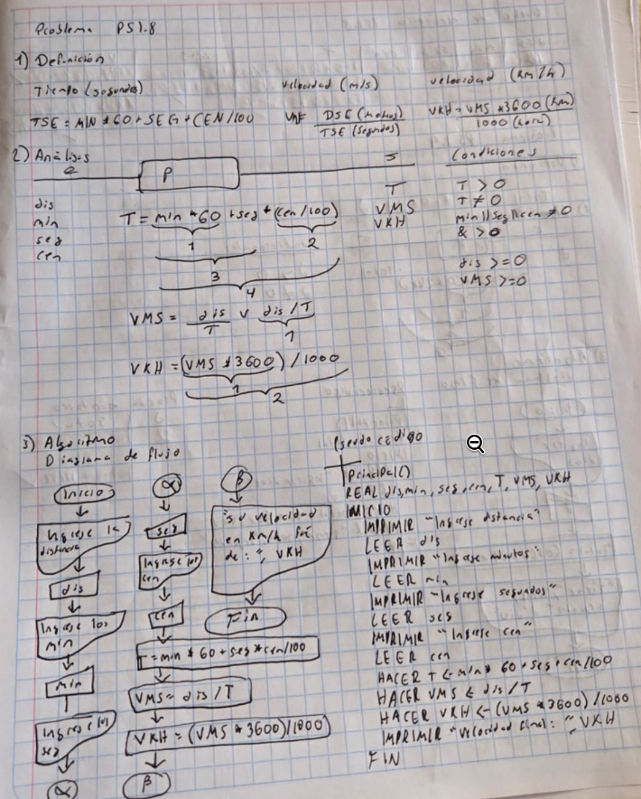
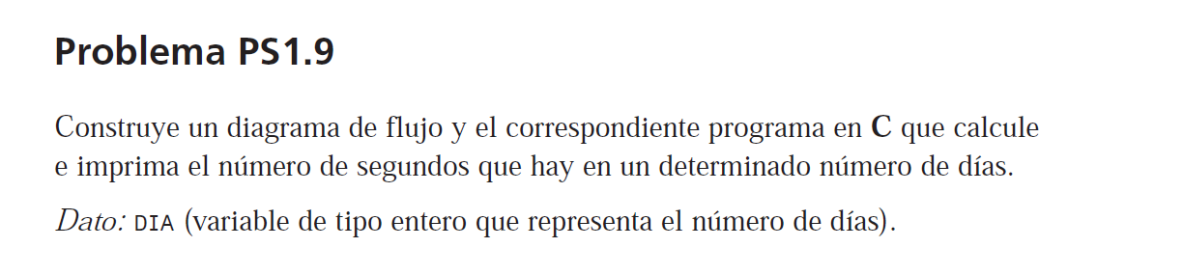

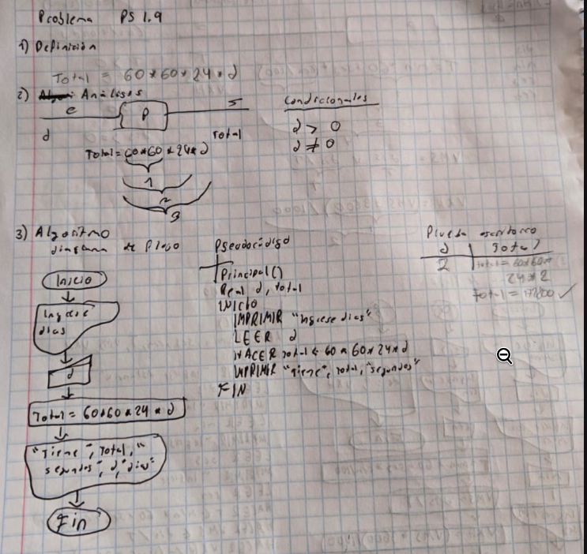
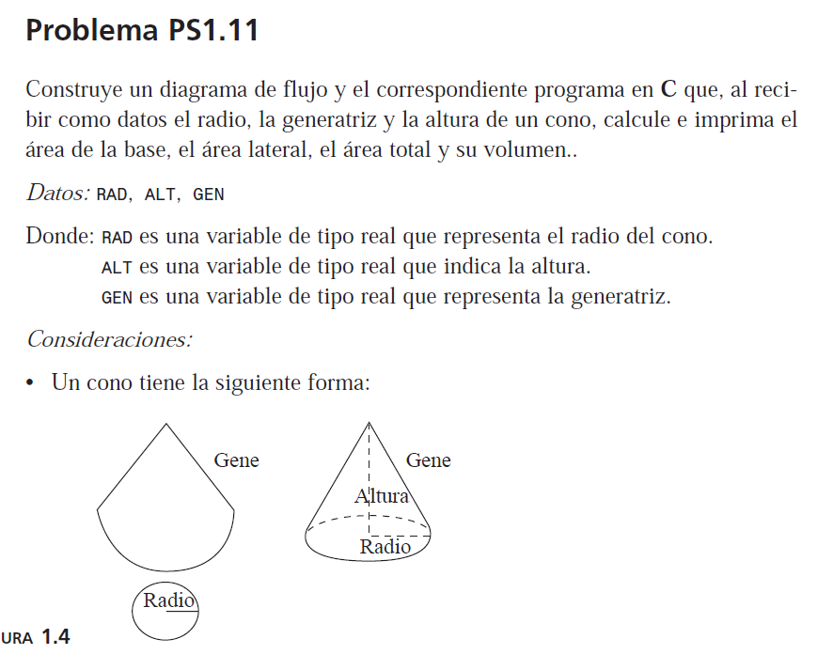

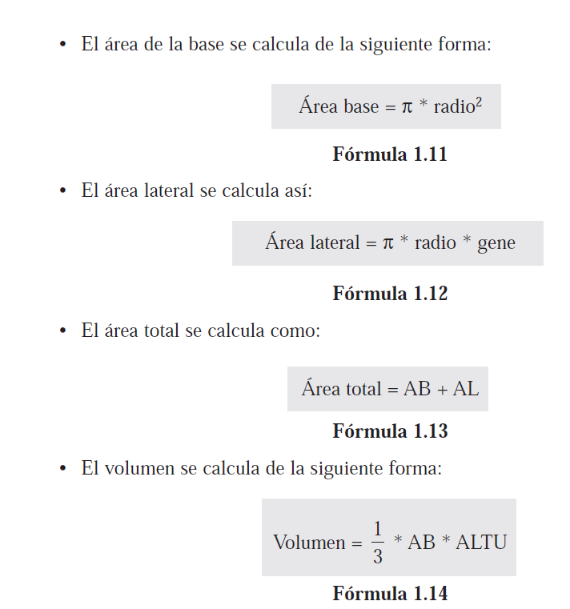

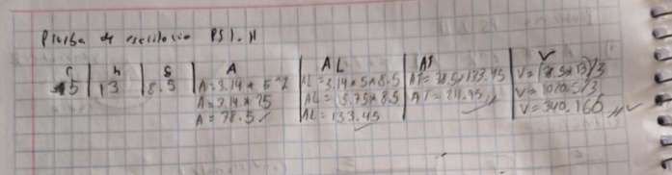
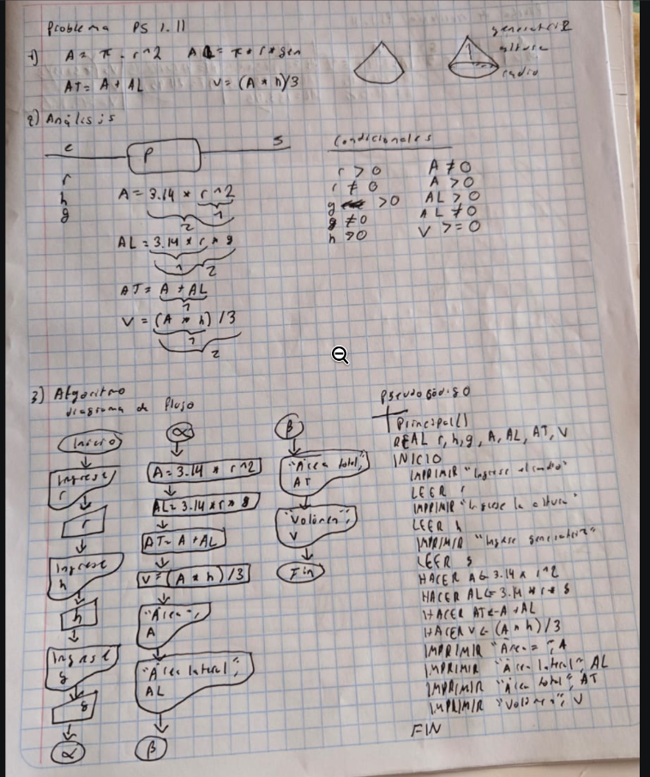
Cairó, O. (2006). Fundamentos de programación Piensa en C. México: PEARSON
Referencias:
Educación. Pp. 41-44

